**实验三 方法及数组**

学生姓名： 黄晨箬 学 号： 6109119066 专业班级： 计算机193班

实验类型：□ 验证 □ 综合 □ 设计 □ 创新 实验日期： 2021.4.27 实验成绩：

**一、实验名称**

方法及数组

**二、实验目的**

1、学习和掌握方法的定义和使用

2、培养学生模块化编程的思想

3、培养学生编程过程中采用抽象和逐步求精的理念

4、开发和调用具有数组参数和数组返回值的方法

5、加深对一维数组用法的理解和使用，掌握基本的数据查找和排序算法

6、加深对多维数组用法的理解和使用。

**三、实验内容**

采用记事本或集成开发环境编写Java语言源程序，完成下列习题任务的运行及调试。

**习题1：（密码检测）**一些网站在用户注册设定密码时需遵循一些规则。编写一个方法，检测字符串是否是一个有效密码。假设密码规则如下：

（1） 密码必须至少8位字符。

（2） 密码仅能包含字母、数字和下划线。

（3） 密码必须包含至少两个数字。

编写一个程序，提示用户输入一个密码，如果符合规则，则显示Valid Password，否则显示Invalid Password。

**习题2：（搜索最大块）** 给定一个元素为0或1的方阵，编写一个程序，找到一个元素都为1的最大的子方阵。程序提示用户输入矩阵的行数。然后显示最大的子方阵的第一个元素位置，以及该子方阵的行数。运行示例如下，其中绿色字体为用户输入。

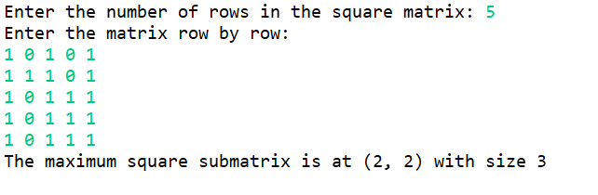

**习题3-5：完成课本下列章节的编程题内容。**

习题3： 第七章 243页 7.19 （是否排好序了）

习题4： 第七章 243页 7.23 （游戏：储物柜难题）

习题5： 第七章 246页 7.35 （猜字词游戏 ）

**四、实验仪器设备及耗材**

1、PC微机；

2、DOS操作系统或 Windows 操作系统；

3、Eclipse程序集成环境。

**五、实验步骤**

1、根据题目要求，画出程序流程图；

2、给出习题X程序的java数据结构；

3、编写习题X程序源代码；

4、调试程序：

5、给出一些测试数据，检查输出结果。

**六、实验数据及处理结果**

**习题一：**

[程序流程图]

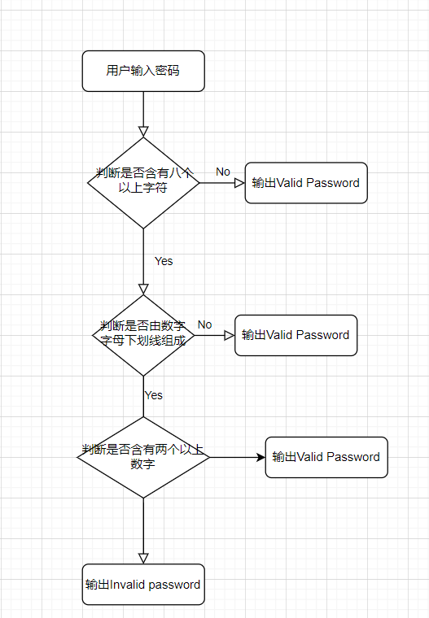

[数据结构设计]

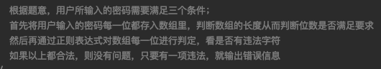

[程序源代码]

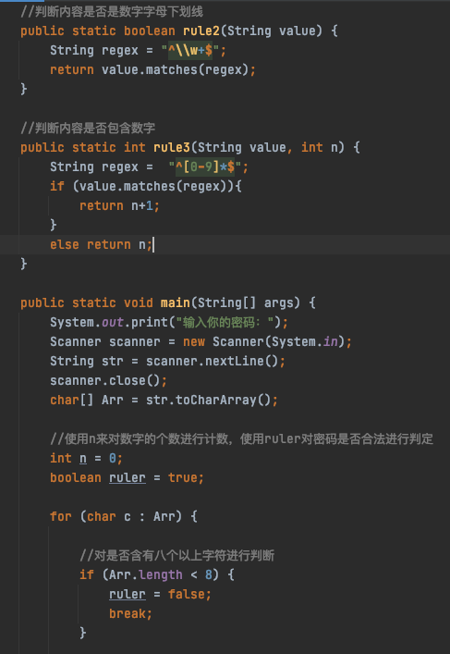

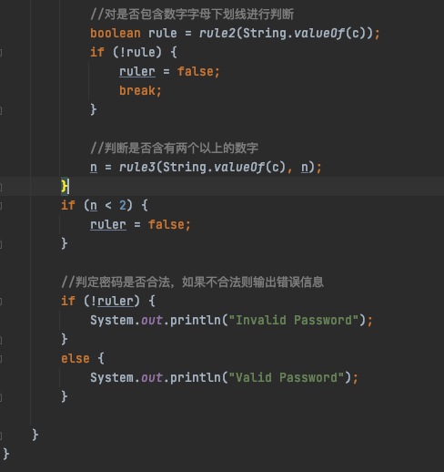

[程序运行结果]



**习题二：**

[程序流程图]

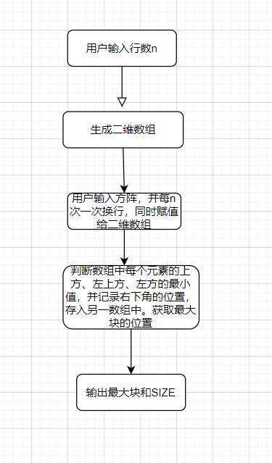

[数据结构设计]

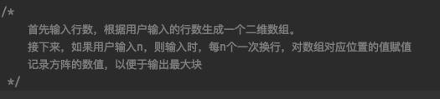

[程序源代码]

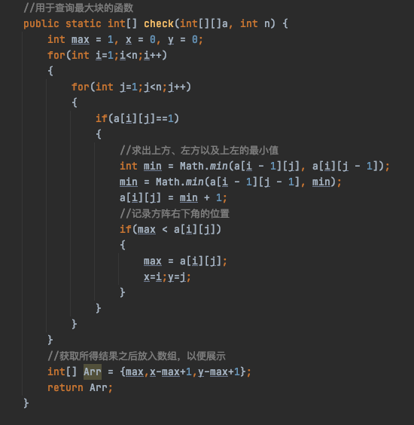

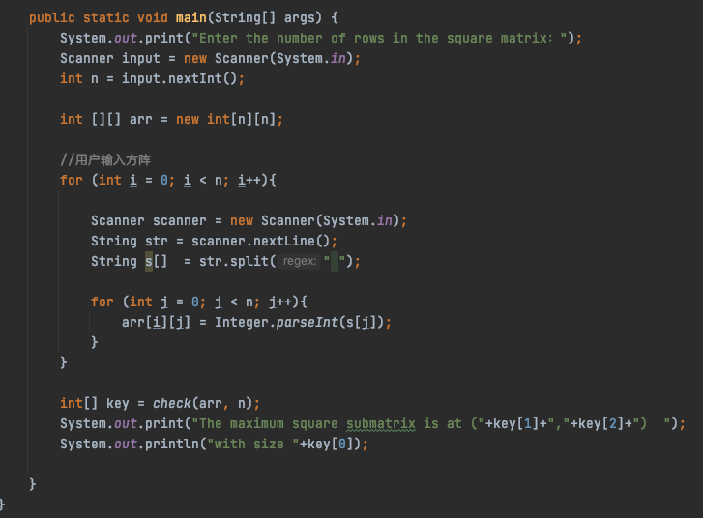

[程序运行结果]

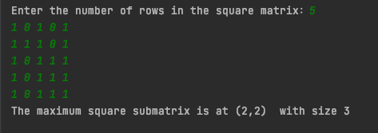

**习题三：**

[程序流程图]

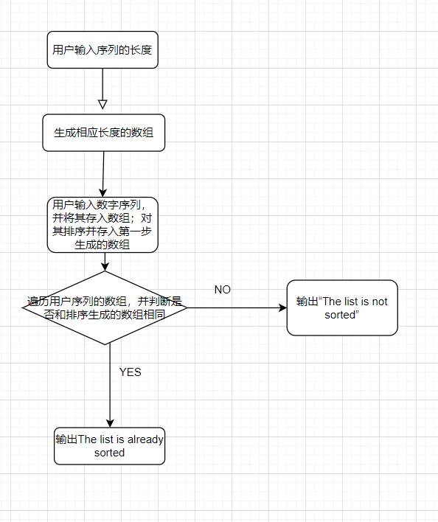

[数据结构设计]

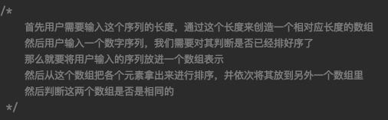

[程序源代码]

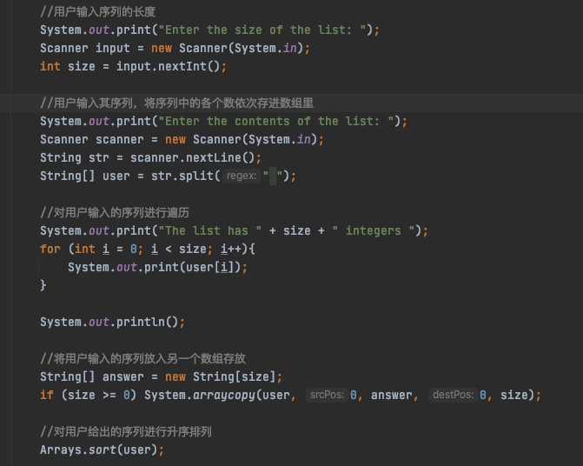

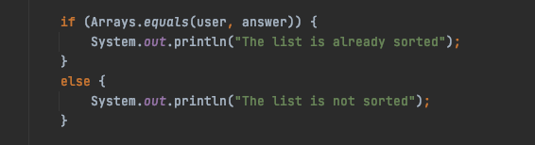

[程序运行结果]

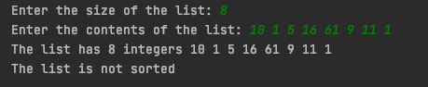

**习题四：**

[程序流程图]

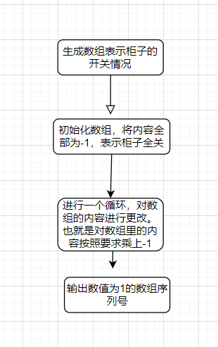

[数据结构设计]



[程序源代码]

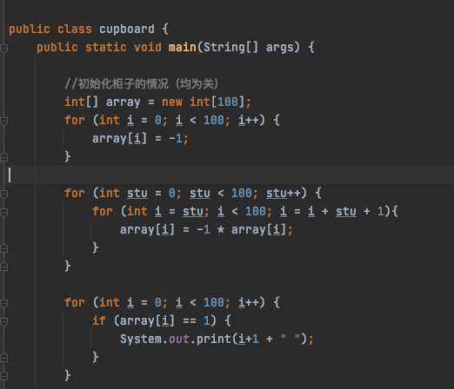

[程序运行结果]



**习题五：**

[程序流程图]

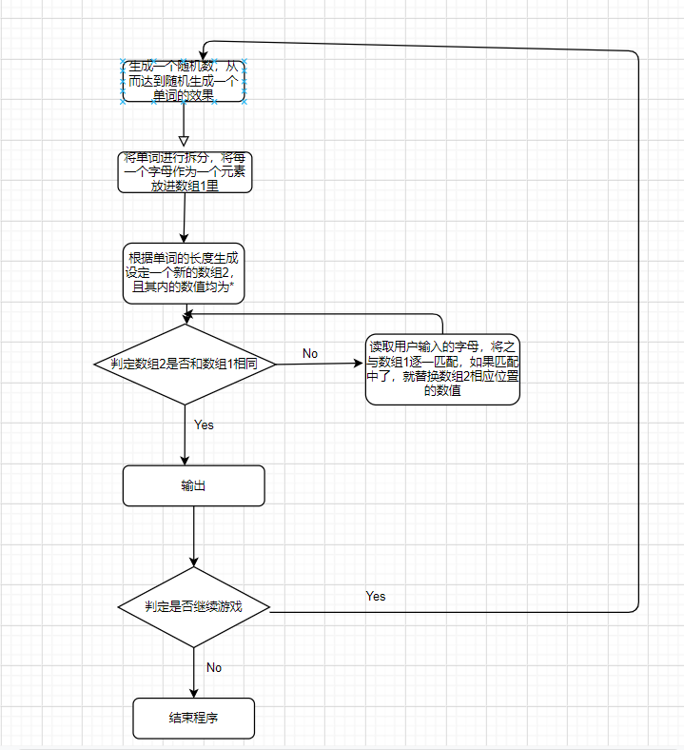

[数据结构设计]

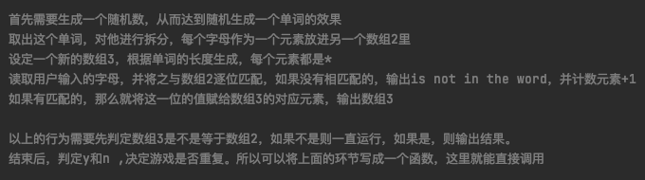

[程序源代码]

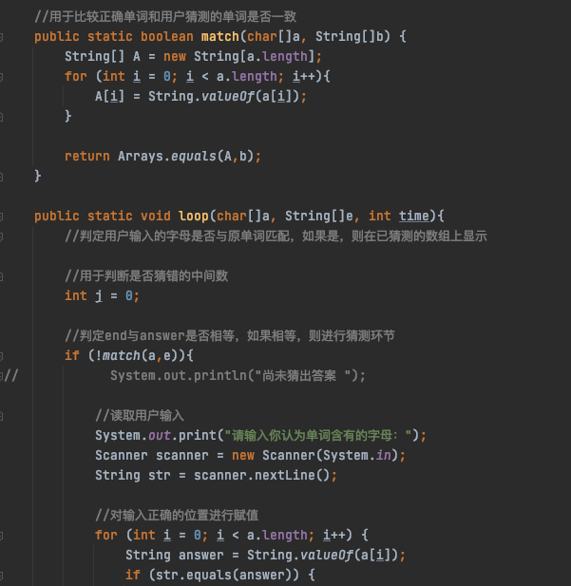

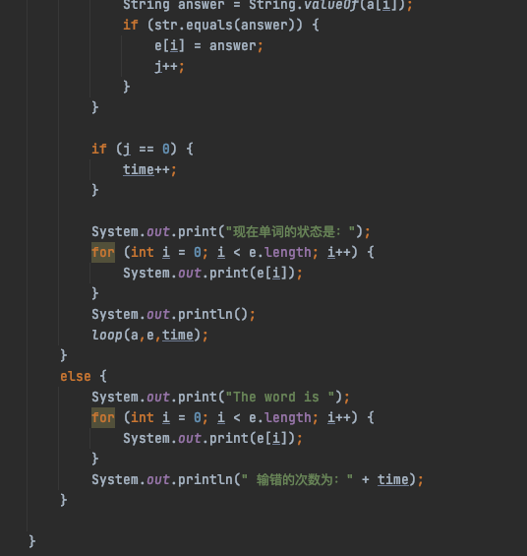

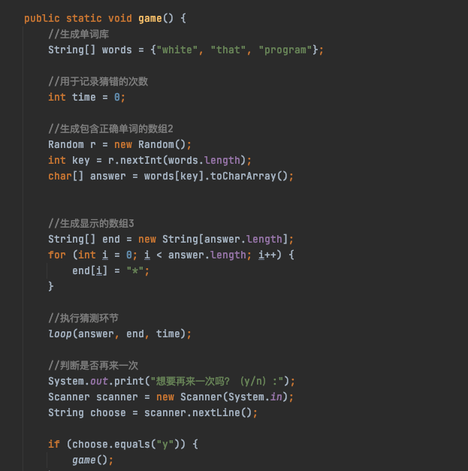

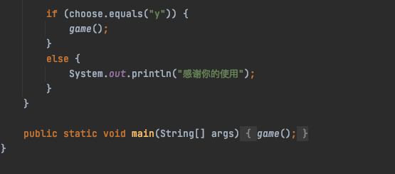

[程序运行结果]

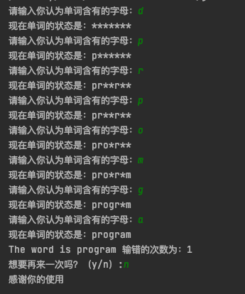

**七、选做题（二选一）**

1、在对话框中任意输入一段文本（不超过100个单词），用户可对输入的文字中的指定单词用特定字符串替换，并将替换后的文本显示出来。

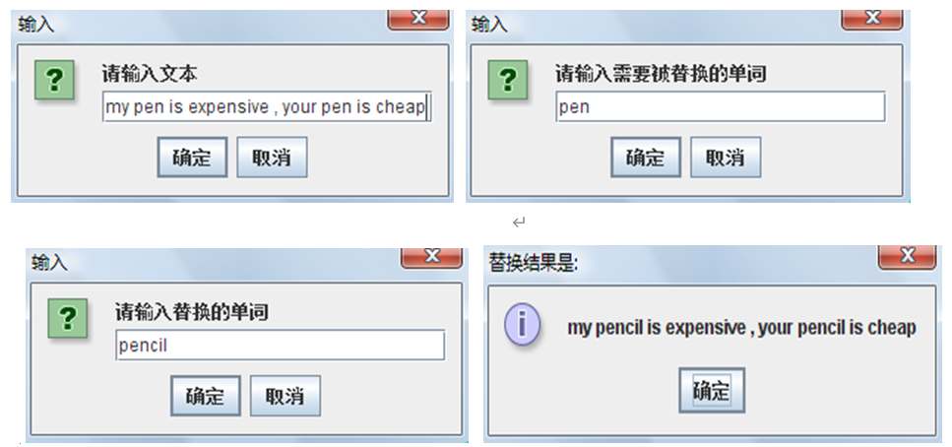

2、如果一个整数其顺序和逆序数值相同，如121，则称为回文数。找出99999以内的所有正整数，使得其满足自身，自身的平方，自身的三次方均是回文数。

在该程序中要求使用以下方法：

//return the reversal of an integer, i.e. reverse(456) returns 654

**public static long reverse(long number)**

//return true if number is Palindrome

**public static boolean isPalindrome(long number)**

**八、实验总结及体会**

通过这次实验，我加深了对数组的理解，能够利用数组解决一些看似毫无头绪的问题。对模块化编程也有了新的理解，不会再把所有的内容全部写在主函数里，而是对每个功能模块化。